LNF Q200帮助辛克莱炼油厂（Sinclair）避免泵失效

辛克莱炼油厂购买LNF Q200主要对厂内800多台设备进行污染度控制。他们发现，一些泵清洁度结果没有问题，但磨损分类中接触（滑动）磨损数量异常，拆机后发现，这些泵出现异常磨损，初步判断，是由于润滑油承载力不足，增加泵油的粘度后，润滑油中的滑动\接触磨损颗粒几乎消失，降低了泵失效的风险。

齿轮箱LNF Q200失效测试
宾夕法尼亚州立大学在机械诊断试验台（MDTB）上对单级减速齿轮箱进行失效测试。齿轮箱在额定载荷下运转4天，使被测齿轮箱从磨合期进入正常磨损期。然后在3倍额定扭矩力下继续运行，直至齿轮箱失效。在此过程中，每个两小时从齿轮箱进行取样测试，并对结果进行趋势和分类分析。

由颗粒总数分布图可以看出，磨合期结束后，磨粒的产生速度逐渐小于磨粒的消亡速度， 所以总的颗粒数呈下降趋势。 在严重过载条件下，切削磨损及接触磨损变化不大, 但疲劳磨损现象非常严重，呈明显上升趋势。

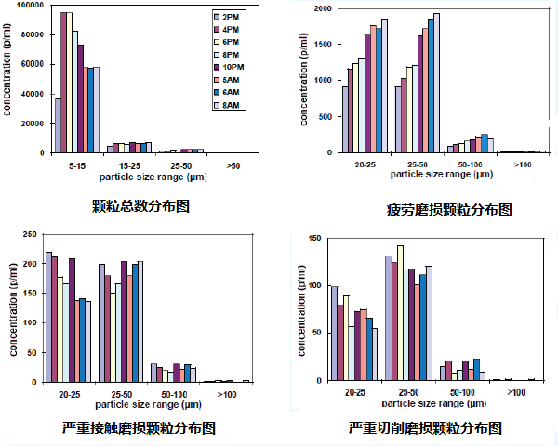

齿轮箱油不同磨粒分布图

